Tarea 1

1. Inicio
2. Cortar la corona de la piña, a 2 cm aproximadamente de donde empieza la fruta.
3. Limpiar de la base de la piña.
4. Colocarla en un baso ancho
5. Colocar suficiente agua para que la base quede sumergida.
6. Dejarla junto a la ventana para que el sol pegue directamente.

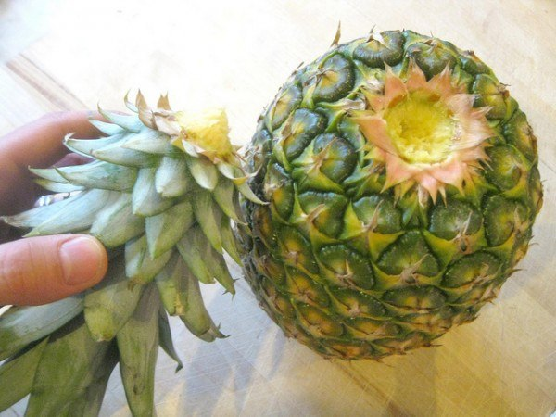

Iteraciones:

* Colocar constantemente agua a la piña
* Revisar contantemente si tiene el agua suficiente.
* Cuidar que este en el sol constantemente

Condiciones:

* Si no colocamos la suficiente agua, no crecerá por lo tanto no tendremos nuestra piña.
* Si no la revisamos constante mente la semilla no germinaría.
* Si no la colocamos al sol, las raíces no crecerán, interrumpiendo el proceso para convertirse en planta